На данной нам диаграмме потоков данных (DFD) 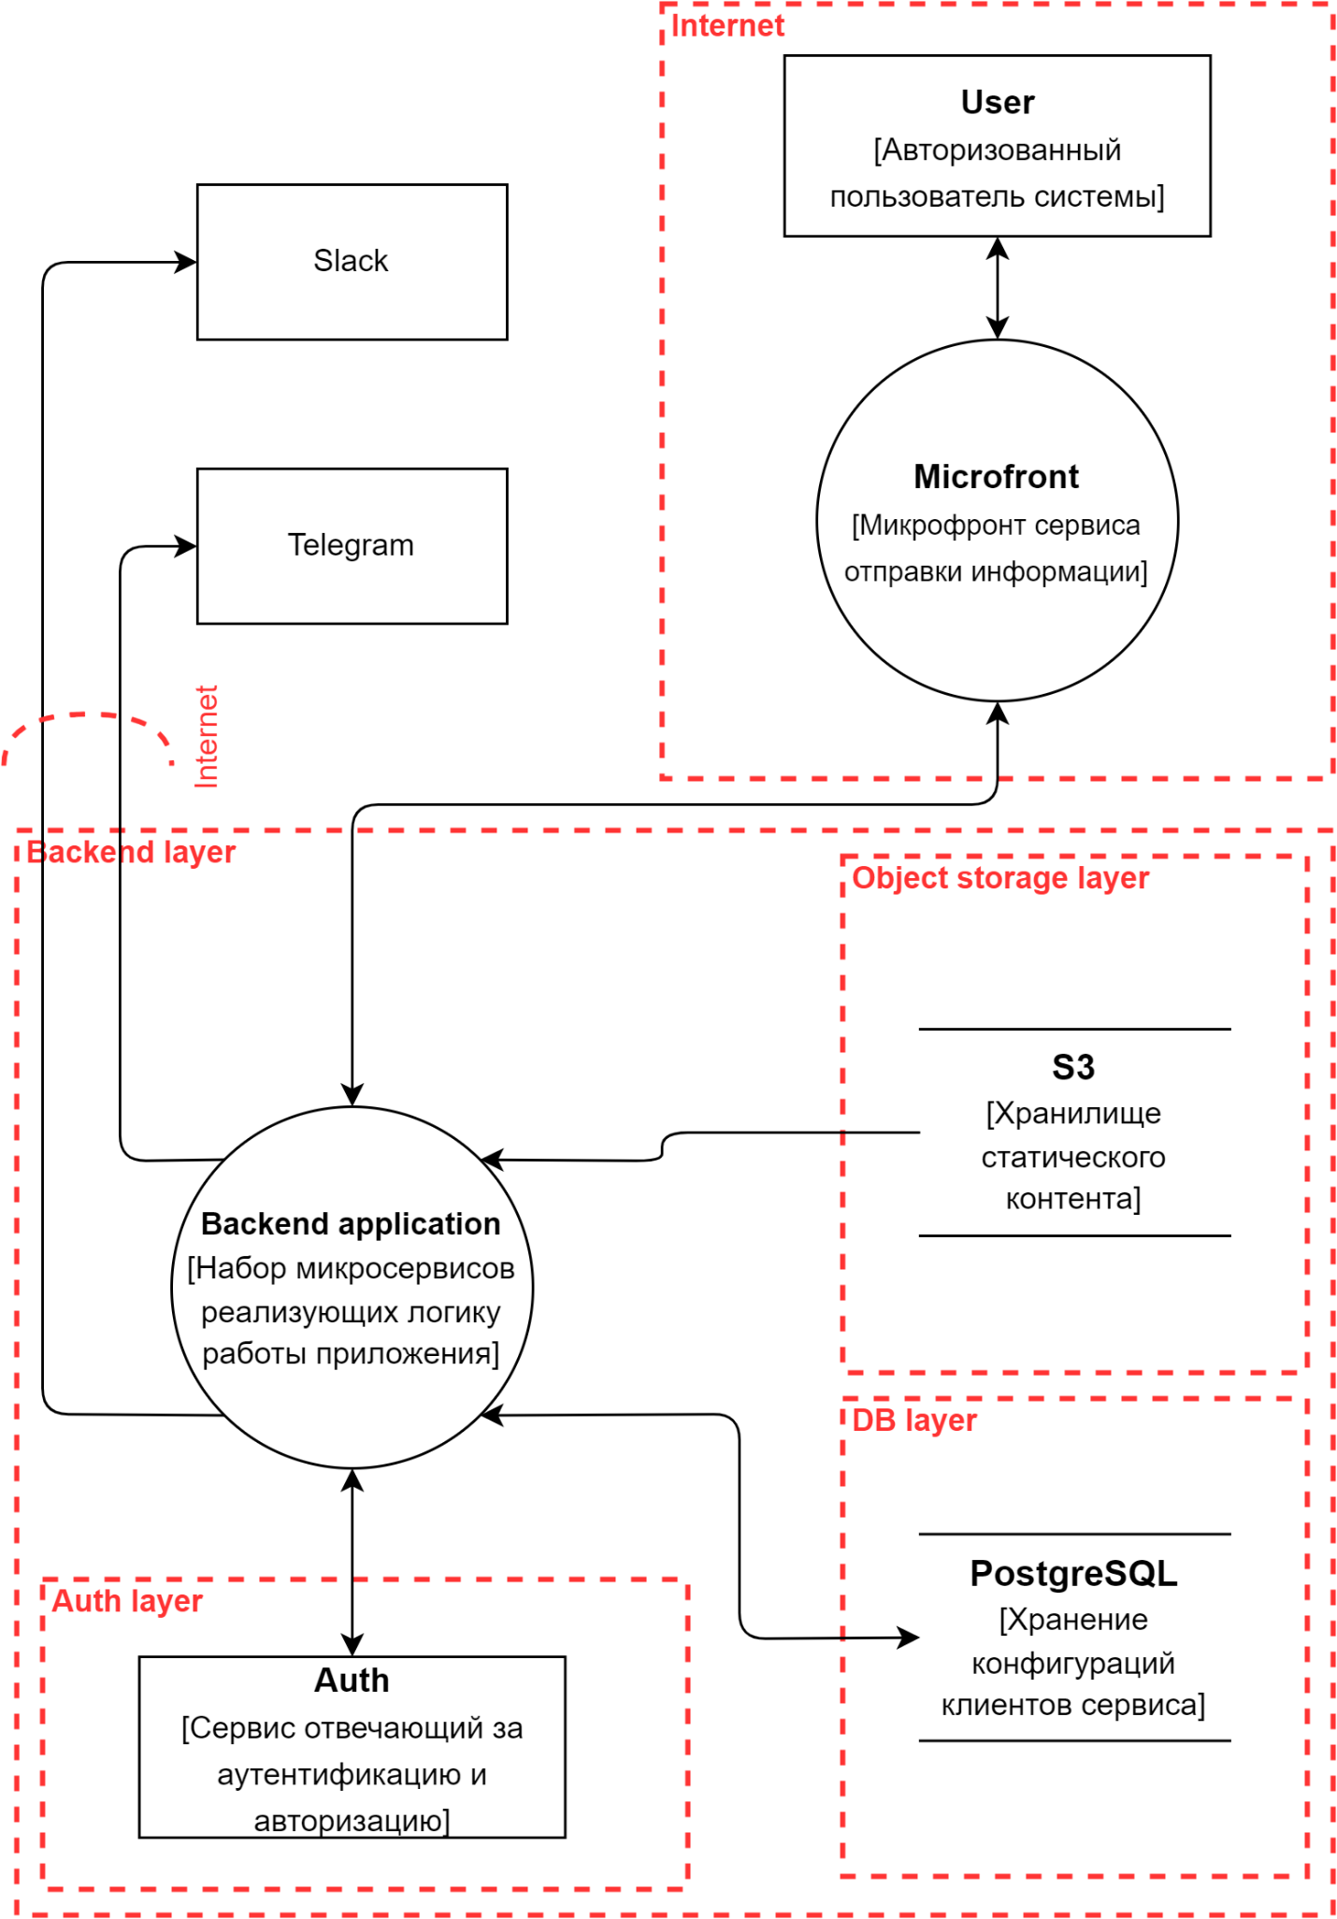

в ходе анализа были выявлены потенциальные проблемы безопасности.   
Из их числа следует обратить особое внимание на:

* Неправильная реализация механизмов аутентификации и авторизации может позволить неавторизованным пользователям получить доступ к данным или выполнять действия, которые должны быть ограничены.
* Взаимодействие с внешними API (Slack, Telegram): Небезопасное взаимодействие с внешними API может привести к утечкам данных, внедрению вредоносного кода и другим атакам.
* Неправильная конфигурация S3 бакетов может привести к несанкционированному доступу к статическому содержимому.
* Если база данных (PostgreSQL) не защищена должным образом, она может подвергаться SQL-инъекциям, утечкам данных, повреждению данных или потере данных.
* Микросервисы могут содержать уязвимости, такие как утечка памяти, переполнение буфера, небезопасная обработка входных данных, что может привести к удаленному выполнению кода или отказу в обслуживании.

К каким последствиям могут привести данные риски:

* В первую очередь, конфиденциальная информация пользователей или бизнеса может стать доступной злоумышленникам.
* Повреждение данных. Атаки, такие как SQL-инъекция, могут изменить или удалить ценные данные.
* Атаки могут добиться отказа обслуживания (DoS, DDoS) для того, чтобы сделать сервис недоступным для юзеров.
* Все в совокупности может привести к юридической ответственности и штрафам.

Способы исправления уязвимостей и смягчения рисков:

* Усиление аутентификации и авторизации: использование многофакторной аутентификации, ролевого доступа и минимальных привилегий. Что повысит надежность механизмов аутентификации для сохранения конфиденциальности и минимизировать риск доступа к данным атакующими.
* Безопасное API взаимодействие: использование токенов, SSL/TLS, проверка входных данных, чтобы избежать инъекций.
* Безопасная конфигурация S3: использование политик доступа, шифрование данных и включение журналирования доступа.
* Безопасность базы данных: реализация шифрования на уровне базы данных, регулярные резервные копии и защита от SQL-инъекций. Также, регулярные резервные копии создадут подушку безопасности от потенциального малваря.
* Безопасность микросервисов: регулярное обновление зависимостей, изоляция сервисов и использование систем управления уязвимостями.

Также, стоит добавить, что неплохо было бы интегрировать сервис управления доступом и идентификацией (Identity and Access Management, IAM). Это позволит управлять пользователями, их ролями и доступом к различным ресурсам и сервисам, включая бэкенд-приложение, базу данных и хранилище S3. Таким образом мы решим вопрос улучшенной аутентификации и авторизации, минимизации прав доступа (принцип наименьших привилегий), улучшим управление сеансами, и централизуем аудит и отчетность. Также, это приведет к соответствию стандартам, упростит управление безопасностью и сократит операционные риски :)

Уточняющие вопросы разработчикам:

* Какие методы аутентификации и авторизации используются в системе?
* Как защищены ключи и токены доступа к внешним API?
* Как настроены политики доступа и шифрование для S3?
* Какие механизмы предотвращения SQL-инъекций и других видов атак на уровне базы данных реализованы?
* Какие практики безопасности разработки используются при создании микросервисов?
* Существуют ли автоматизированные тесты безопасности и как часто они запускаются?
* Как управляются обновления и патчи для всех компонентов системы?
* Как реализовано логирование и мониторинг безопасности в системе?

Все эти вопросы помогут, в свою очередь, получить полную картину защищенности и величины рисков для их последующего результативного и оптимального исправления.